1. 웹사이트 사용법
2. 메인 페이지  
   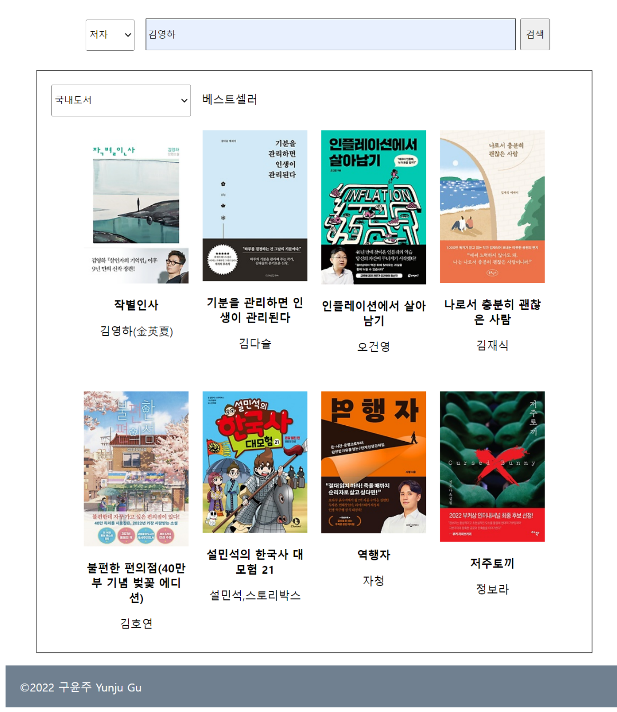

* 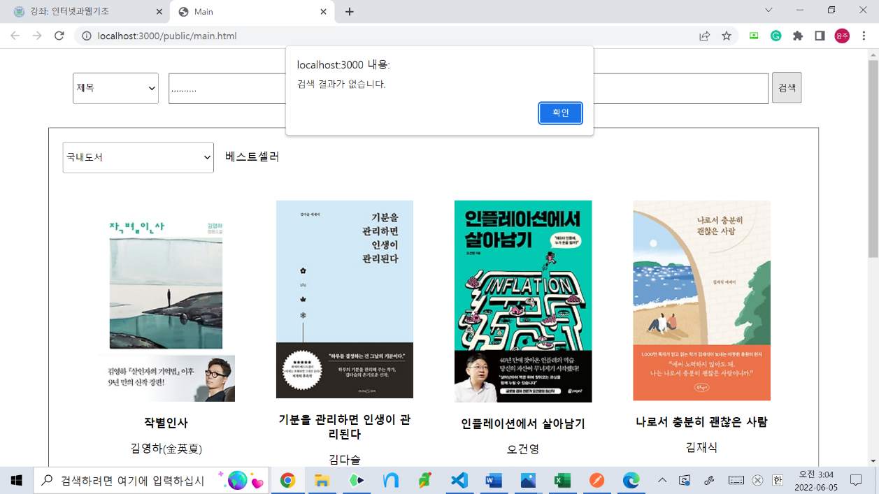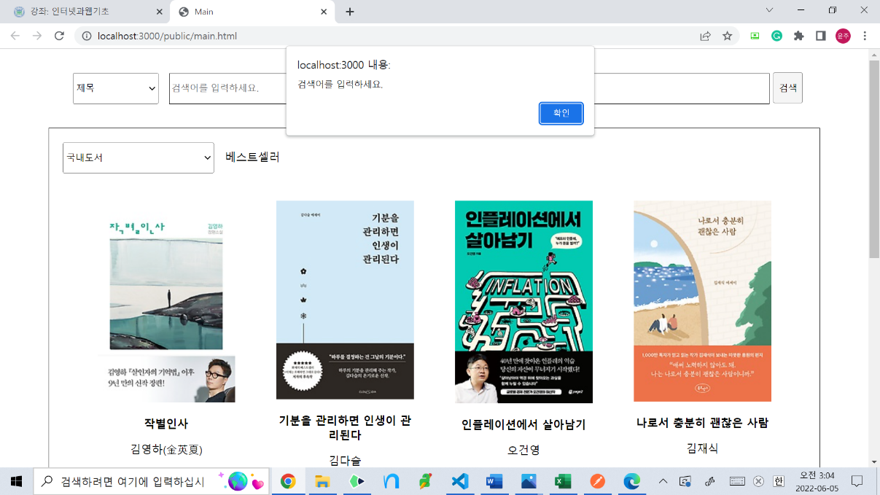카테고리별 책 검색  
  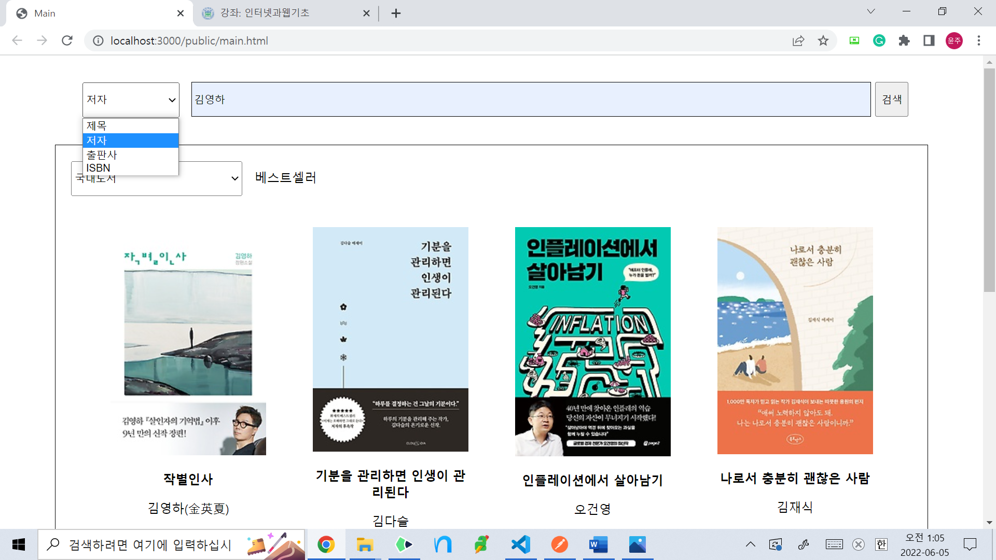  
  검색하고자 하는 카테고리를 선택한다. 제목, 저자, 출판사, ISBN을 선택하여 검색할 수 있다. 검색 버튼을 누르면 검색 결과 페이지가 나온다.  
  이때 검색어를 입력하지 않고 검색 버튼을 눌렀거나 검색 결과가 없는 경우 알림이 뜬다.
* 카테고리별 베스트셀러 확인  
  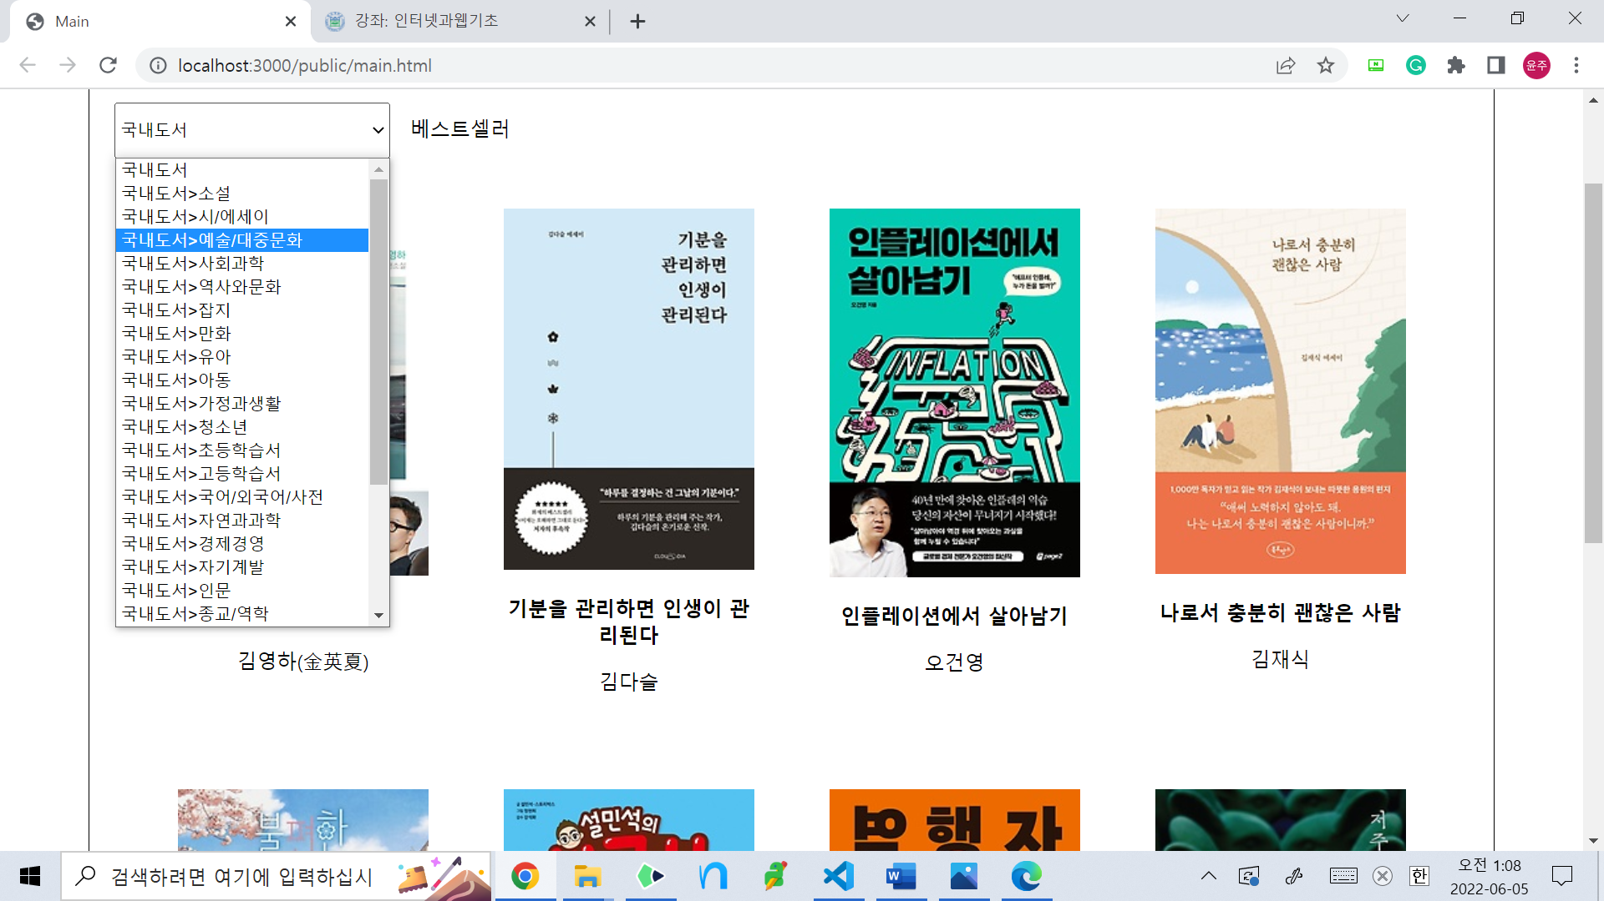  
  책 주제별 카테고리를 선택하여 베스트셀러를 확인할 수 있다. 8권의 베스트셀러를 알려준다.

1. 텍스트이(가) 표시된 사진

   자동 생성된 설명검색 결과 페이지  
   검색 페이지로 돌아가기를 클릭하면 앞의 메인 페이지로 돌아간다.  
   총 10권의 검색 결과가 나오며, 원하는 결과가 있는 사각 공간을 클릭하면 책의 상세 정보가 나오는 페이지로 넘어간다.
2. 텍스트이(가) 표시된 사진

   자동 생성된 설명책 상세 정보 페이지  
   - 검색 목록으로 돌아가기를 클릭하면 검색 결과 페이지로, 검색 페이지로 돌아가기를 클릭하면 메인 페이지로 돌아간다.  
   - 책 제목과 저자, 출판사, 출판일이 header에 표시된다.  
   - 회색 네비게이션바를 이용해서 원하는 위치로 이동할 수 있다.

* 책 정보  
  책에 대한 소개를 제공한다. 카카오 책 api에서는 전문을 제공하지 않기 때문에 더보기를 누르면 다음 책 검색 페이지로 이동한다.  
  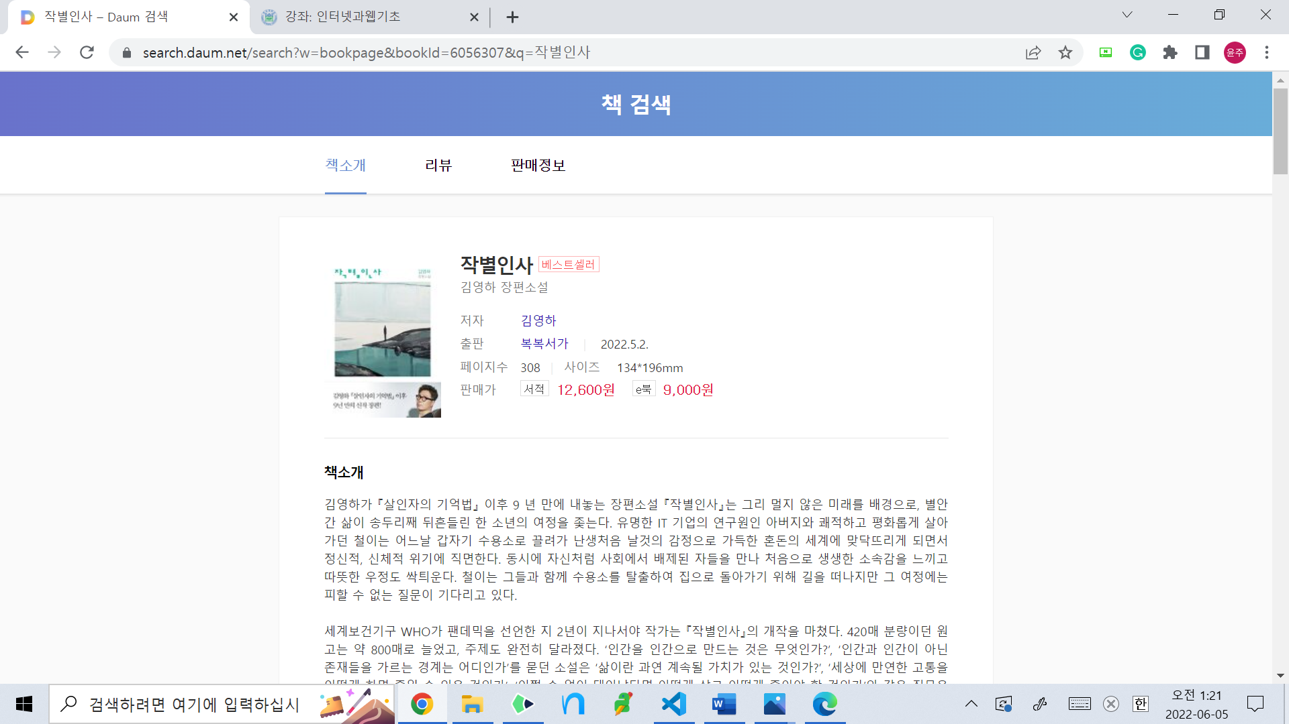
* 책 구매  
  책의 정가와 할인가, 현재 판매 상태를 알려준다. 도서 구매하기를 클릭하면 다음 쇼핑하우로 이동한다. 모든 카테고리의 검색 결과를 제공하는 사이트이지만 미리 카테고리를 도서로 설정해 놓았기 때문에 도서에 대한 검색결과만 확인할 수 있다.  
  텍스트이(가) 표시된 사진

  자동 생성된 설명
* 책 대출  
  현재 이 책을 소장하고 있는 부산광역시 내의 도서관과 대출 가능 여부를 확인할 수 있다. 총 10개의 도서관 결과가 제공된다. 도서관 이름을 클릭하면 도서관 홈페이지로 이동한다.
* 책 리뷰  
  책에 대한 리뷰를 네이버 블로그에서 검색한 결과를 5개 제공한다. 더보기를 누르면 해당 블로그 게시물로 이동한다.
* 나의 평점  
  이 책에 대한 나의 평점을 별 1개에서 5개까지 줄 수 있다. 책의 내용을 곱씹어보고 나만의 평가를 내릴 수 있다. 다만 DB에 저장되지 않기 때문에 저장은 안된다.